Lunes
05
de diciembre

Educación Preescolar
Artes

Mezcla de colores

Aprendizaje esperado: combina colores para obtener nuevas tonalidades.

Énfasis: obtener colores de elementos naturales.

¿Qué vamos a aprender?

Realizarás actividades divertidas mezclando colores.

Pide a un adulto que te acompañe, él o ella podrán ayudarte a desarrollar las actividades y a escribir las ideas que te surjan.

Para realizar esta actividad será necesario que utilices un delantal o una bata para proteger tu ropa, y los siguientes materiales:

- Betabel.
- Una flor rosa.
- Un carbón o la ceniza de una tortilla quemada.
- Pasto machacado.
- 2 pinceles.
- Un lienzo de papel.
Si no los tienes en casa no te preocupes para crear tu obra de arte puedes utilizar elementos naturales que tengas a la mano y puedes combinarlos como quieras no olvides que siempre deberás estar acompañado de un adulto.

¿Qué hacemos?

En el lienzo de papel puedes dibujar con la ceniza de tortilla unas nubes grises que indiquen que está a punto de llover.

Con el pasto machacado puedes dibujar un jardín y las flores las puedes pintar con un poco de agua y betabel.

¿Sabías que los pintores utilizan pinturas de todo tipo para hacer sus creaciones artísticas? Cuando no tienen los colores que ellos necesitan experimentan con los colores y tú también puedes hacerlo.

Para comenzar necesitas tiras de papel y 3 vasos, uno con color amarillo, otro con color rojo y el último vaso no tendrá color.

Coloca la punta de unas tiras de papel en los vasos con colores él rojo a la izquierda y el amarillo a la derecha y el otro extremo de las tiras en el vaso que no tiene color que estará colocado en medio de los otros vasos para que observes que color se produce.

¿Qué color piensas que se forme al combinar el amarillo con el rojo? ¡Muy bien se produce el color anaranjado! Ahora vas a cambiar los colores de los vasos, serán azul y amarillo y repetirás el mismo procedimiento.

¿Qué color piensas que se formara combinando el color azul y el color amarillo? Recuerda que esta combinación ya la hiciste. ¡Excelente se forma el color verde!

Ahora realizarás una última combinación, mezclaras el color rojo con el color azul, ¿Qué color imaginas que saldrá? ¡Muy bien se forma el color violeta!

Con los colores que acabas de obtener pinta un árbol como este en blanco y negro y déjalo de muchos colores como el que tienes de ejemplo.

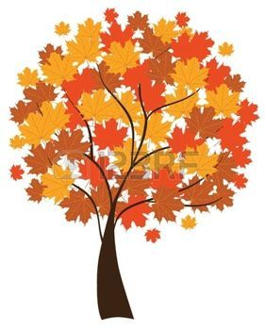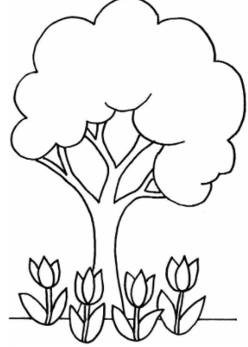

Ahora crearas tu propia obra de arte, observa muy bien la siguiente pintura se llama “En la noche estrellada” su autor es el artista Vincent Van Gogh.

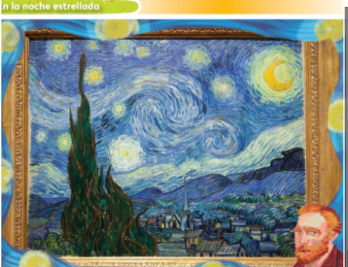

https://libros.conaliteg.gob.mx/20/K3LAM.htm#page/22

Observa que colores la componen, existen muchos tonos de azul, verde y amarillo, para hacerlos parecidos a los de la pintura puedes mezclarlos.

Con ayuda del adulto que te acompañe en casa Intenta recrear esta pintura combinando los colores azul claro, verde claro, blanco, amarillo y negro, descubre que otros colores puedes crear al mezclarlos.

Recuerda que el arte va más allá de solo dibujar con colores, puedes experimentar con elementos de la naturaleza utilizar diferentes técnicas y mezclar muchos colores para que obtengas diferentes tonalidades.

El reto de hoy:

En casa hecha a volar tu imaginación y has tus propias creaciones con diferentes materiales. Combina colores y observa que tonalidades surgen de tus combinaciones, seguramente te divertirás.

¡Buen trabajo!

Gracias por tu esfuerzo.

Para saber más:
Lecturas

https://www.conaliteg.sep.gob.mx/

